Ata de reunião – Fórum de Gestão Compartilhada
04/07/2018
Local: Prefeitura de São Paulo – 7º andar
Lobby do auditório

Presentes: Ana Dienstmann, Fernanda Nascimento, Luana Santos, Mariana Caires, Gabriela Boechat, Laura Thomaz, Renato Corte Lopes, Elissandra Patricia, Juliana Saad, Leonardo Oliveira, Bruno Martinelli, Patricia Marques, Otavio Prado, Júlia Fernandes, Letticia Rey, José Fábio Ferreira, José Adão de Oliveira, Maria Angélica Oliveira, Marcus Bomfim, Aldomar Guimarães dos Santos, Pablo Paternostro, Beatriz Corrales, Bárbara Paes, Henrique Góes, Vagner Diniz, Juliana Sakai, Renata Ferreira, Daniely Votto, Rita Tomlin, Helidiana Simões, Amanda Faria Lima, Dilson Ferreira da Cruz, Ingrid Sanches de Almeida, Gustavo Ungaro, Julio Serson, Rubens Rizek.
Início da reunião às 13:26
Ana (São Paulo Aberta) dá as boas vindas para os participantes da reunião e pontua a importância do trabalho em equipe do Fórum e do respeito entre todos os participantes. Todos entenderam que o respeito é essencial para o trabalho de co-criação dos compromissos de Governo Aberto. Dado que algumas secretarias pediram para se ausentarem ou trocarem seus representantes por não estarem confortáveis com o ambiente, ficou combinado que o Fórum tentará resgatar estes participantes por entender ser imprescindível sua colaboração na pauta.
Têm início os assuntos da pauta:
Item 1 - Representante da sociedade civil para fala aos representantes de Governo
Os membros da sociedade civil formalizaram que a representante a falar com Controlador Gustavo Ungaro será Juliana Sakai (marcado para as 3h).
Item 2 - Definição do membro da sociedade civil que participará do OGP Smmit
Definição do membro da sociedade civil que irá participar do encontro da OGP Summit – verba disponibilizada pelo Fórum.
- Juliana se apresentou como candidata para participar da viagem.
- Maria Angélica se apresentou como candidata para participar da viagem.
- Leticia se apresentou como candidata a participar da viagem.
Em votação aberta, os membros representantes da sociedade civil elegeram Letticia Rey, pois não havia sido contemplada anteriormente com financiamentos da OGP.
Em caso de problemas com o passaporte de Letticia, quem fará a viagem será Maria Angélica, definida em votação.
Item 3 - Estatuto do Fórum de Gestão Compartilhada
Regimento Interno – Estatuto. O GT de Regimento Interno (definido na reunião extraordinária da última semana) apresentou um esboço do Estatuto. ( GT = Ana SP Aberta; Renata Transp. Brasil; Bia RETPS; Julia e Letícia Agentes, Patrícia CGM)
Para não ocuparem todo o tempo da reunião com essa pauta, fizeram o acordo de discutir apenas os pontos que são urgentes: As reuniões extraordinárias serão deliberativas, porém, será definido na próxima reunião qual é o quórum mínimo para torná-la deliberativa. Nessas reuniões, as deliberações serão definidas por maioria simples, sempre buscando o consenso.
Ficou definido que a próxima reunião extraordinária será para definição do Estatuto do Fórum.
Item 4 - Mapa do Caminho Crítico e Deadlines
Rita (especialista em gerenciamento de projetos na WRI) – apresentou a ferramenta para alinhamento de projetos: Mapa do caminho crítico. É feito através do encadeamento de atividades.
Participantes decidiram que o deadline dos trabalhos do Fórum será o mês de novembro.
Ressaltaram a necessidade de criar compromissos mais tangíveis do que os últimos criados.
Após as discussões, foi definido o seguinte cronograma de metas (conforme figura abaixo) Até dezembro todos os compromissos serão aprovados:

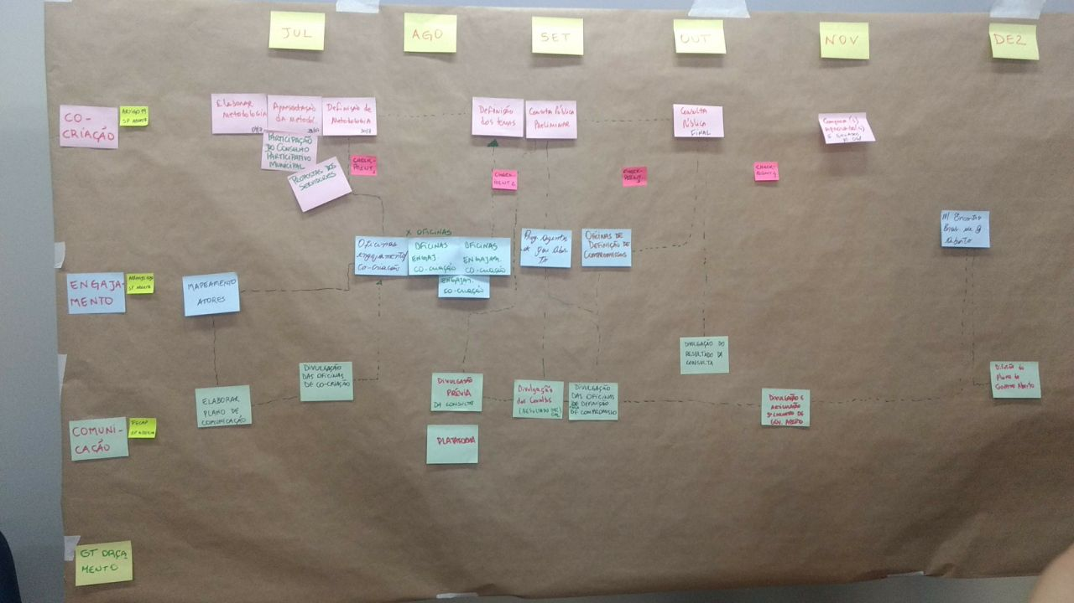

Item 5 - Fala representantes de Governo Prefeitura Municipal de São Paulo: SMRI, SMJ e CGM.
15h20 – Início da participação dos Representantes de Governo: Julio Serson (Secretario Municipal de Relações Internacionais), Rubens Rizek (Secretário Municipal de Justiça) e Gustavo Ungaro (Controlador Geral do Município).
Fala do Secretário Municipal de Relações Internacionais, Julio Serson:
Julio Serson se apresenta e manifesta o contentamento com o desenvolvimento da pauta de governo aberto na Secretaria Municipal de Relações Internacionais. Essa é uma pauta internacional e que o Governo Aberto é uma prioridade na atual gestão da Prefeitura de São Paulo. Que o Programa Agentes de Governo Aberto é um programa premiado e reconhecido internacionalmente. Manifesta apoio e agradecimento a São Paulo Aberta e toda a equipe envolvida na pauta, para que o programa seja um sucesso e seja efetivamente uma das bandeiras da prefeitura.
Dada a palavra a Juliana Sakai.
Juliana Sakai agradece a oportunidade de ter o espaço entre os secretários. Afirma que a agenda de governo aberto depende muito da liderança, do alto escalão da Prefeitura. Então, é com muito otimismo que o Fórum enxerga o recomeço dos trabalhos em conjunto com a prefeitura. Esse é um excelente momento para imprimir uma nova marca para o governo, com liderança mais aberta, participativa, com uso da tecnologia. Comenta que a mudança de gestão em São Paulo foi traumática porque são Paulo havia acabado de ser selecionada como cidade de liderança e em 2017 a pauta sofreu muitos cortes.
Em 2018, o grupo do fórum foi selecionado para receber o financiamento de 52 mil dólares do Banco mundial para poder criar os novos compromissos de Governo Aberto. Também existe possibilidade da Prefeitura de se inscrever para receber um novo recurso do BM em Edital que deve ser lançado em Agosto, para implementação dos compromissos. Mas, independete dos financiamentos do BM, o Fórum ressalta que é importante que a Prefeitura destine recursos para a pauta.
Juliana comenta que o espaço do Summit da OGP é importantíssimo para entendermos o que está sendo feito de melhor em governo aberto no mundo. Reforça à importância do papel da Controladoria-geral do Município na pauta de governo aberto por se tratar também de controle interno.
Por fim, considera importante ressaltar que o Fórum é composto por organizações e indivíduos, que na maioria das vezes estão doando seu tempo para a pauta e devem ser considerados recursos também. Se muitas vezes são “cri cri”, sem oportunidades de trabalhar em conjunto, dessa vez, estão dispostos a trabalharem lado a lado, com muita sede para implementar esse plano em parceria, da forma como deve ser feito.
Fala do Secretário Municipal de Justiça, Rubens Rizek:
Em primeiro lugar, pede desculpas em nome do Prefeito Bruno Covas, que está muito decepcionado de não estar presente e pediu que repassasse sua fala. O Prefeito estará conosco trabalhando nessa pauta que “é a cara dele”. Já presidiu a maior rede internacional de governos subnacionais no tema das mudanças climáticas.
Reconhece que o grupo representa a sociedade civil heterogênea, que isso é ótimo. A primeira palavra é de desculpas pela ausência, a segunda é de agradecimento, pois é importante exercer a cidadania. Relembra que a atuação é feita em conjunto. O Prefeito Bruno tem interesse na pauta e que busca tanto o aumento da transparência como trazer recursos com o uso de novas tecnologias. É imprescendível sensibilizar os agentes políticos para colocar recursos na transparência ativa, pois através dela é que verificamos uma maior participação da sociedade.
Sobre o Edital Agente de Governo Aberto, a prefeitura decidiu por prorrogar as inscrições para o Programa, para garantir maior esforço de divulgação. Na terça-feira dia 10/07, às 11h da manhã haverá uma coletiva de imprensa para divulgação das bolsas.
Fala do Controlador Geral do Município, Gustavo Ungaro:
Reconheceu à importância do apoio da Secretaria de Justiça, já que esta integra a junta orçamentária da Prefeitura. Que ele percebe, nessa trajetória de governo, que é possível fazer ações concretas em Governo Aberto. Gustavo comentou da importância de participar de encontros da Open Governement Partnership (OGP). Afirma que irá participar do Summit em Tbilisi na Geórgia.
Sobre o Edital de Credenciamento de Agente Formador de Governo Aberto, ele acha importantíssimo do compartilhamento da pauta de governo aberto através destes 30 bolsistas que irão atuar em toda a cidade ainda esse ano. As inscrições para o Edital serão prorrogadas até o dia 16 de julho.
Reconhece que o Plano de Ação em Governo Aberto deve ser realizado de maneira participativa e coletiva e que o Fórum tem papel essencial neste sentido.
Comenta que em muitos lugares, ainda existe resistência a cultura da transparência, consequência do processo de ditadura militar pelo qual vivemos. Portanto, é preciso avançar na agenda de governo aberto, de dados abertos. Onde houver recursos sendo destinados pela Prefeitura, é importante que haja prestação de contas. Destacou que a Controladoria conta com a Ouvidoria Geral do Município para ter essas portas abertas aos cidadãos. A participação da sociedade civil motiva ainda mais a Prefeitura a avançar nessa discussão. “Contem com a Controladoria Geral do Município para isso”.
Em 2018, os processos administrativos já são todos eletrônicos e isso auxilia no acesso à informação. São necessárias também ferramentas de controle de dados colocadas à disponibilização da sociedade.
- Assinatura da prorrogação das inscrições do Edital:
Gustavo Ungaro e Julio Serson assinam a prorrogação do prazo de inscrição no edital de Agentes de Governo Aberto que se estende do dia 9 a 16 de julho de 2018.
- Pausa: Coffe Break.
Participantes voltaram a criação do mapa crítico.
Encaminhamento: Verificar o orçamento da Prefeitura necessário para 2019. Gestão diz que é necessário descriminar qual é a finalidade dos recursos.
Verbas: Necessário para o site da São Paulo Aberta, comunicação e Agentes de Governo Aberto.
Encaminhamento: Estudar a LDO que já está aprovada em relação ao projeto 65 (São Paulo Aberta), 13 linhas de ações. Estudar a meta 49 do Plano de Metas, estudar indicadores, pensar no orçamento baseado nessas linhas. Ana falou que tem linhas já superadas.
Escolher responsáveis pelas ações do Mapa Crítico. Um representante de Governo e um da sociedade civil, nos três eixos.
Co-criação: SP Aberta e Artigo 19
Engajamento: SP Aberta e Arranjo 2030
Comunicação: SP Aberta e FECAP
Marcar daqui 30 dias um checkpoint – ver pontos críticos, pontos que necessitam de ajuda, etc.
Criar um plano de trabalho para próxima semana.
Não centralizar a comunicação e divulgação somente pela São Paulo Aberta, pois a população atingida é sempre a mesma.
Encaminhamentos finais:
- O GT do estatuto seguirá trabalhando uma proposta e convocara uma reunião extraordinária para apresentação
- Pablo criará o Google Calendar e Trello

